

Université de Picardie Jules Verne - IUT de l'Aisne Département GEII - 2ème année Rapport de Projet Tuteuré

Concours de robotique


Axel Defez | Année unversitaire Tuteur: Mr Carrière
Maël Letort | 2018-2019

Sommaire

I-Remerciements

II-Introduction

III.Concours Cachan

1)Aire de jeu

2)Présentation du concours

3)Cahier des charges de l'épreuve

4)Stratégie théorique

5)Les changements de stratégie

6)Construction du robot

7)Création de la boussole

8)Algorithme Carte Capteur de ligne IV.Apports et bénéfices V.Conclusion

VI.Annexes

I-Remerciements

Tout d'abord, nous tenons à remercier notre tuteur de projet tuteuré, M. Carrière Sébastien, qui nous a donné l'opportunité de

découvrir le domaine de la robotique à travers un projet dans son intégralité.

Nous sommes reconnaissants à M. Faqir ABDEL de s'être toujours soucié de notre compréhension des problèmes abordés. Merci de nous avoir accordé votre confiance, cela a rendu notre étude d'autant plus intéressante.

Un grand merci à M. Pascal Hussaud pour sa gentillesse, également sa disponibilité et son soutien. Merci d'avoir pris le temps de répondre à nos nombreuses questions.

II-Introduction

Nous avons choisi ce projet d'une part pour avoir une seconde expérience de ce concours que nous avions trouvé très instructif l'année précédente. Notre volonté est aussi de donner une bonne image de l'Iut de Cuffies en particulier de la formation GEII afin d'enrichir le DUT de personnes motivées aimant les concours pour nous succéder. Cette seconde participation est aussi une vengeance car nous ne sommes pas globalement content du résultat de l'année précédente. Un autre axe qui nous a donné envie de réitérer la participation à ce concours est le savoir emmagasiné qu'il soit électronique aux vues des différents composants que nous utilisons mais aussi sur le plan informatique car ce projet nous laisse une incroyable liberté d'action sur le plan informatique même s'il faut respecter un certain règlement. La pluralité des disciplines étudiées durant ce projet est vraiment un atout pour la suite car sur le plan informatique nous avons pu utiliser de nouveaux langages de programmation comme le python. Mais comme dans tout projet il y a des inconvénients. La charge de travail due aux nouveaux systèmes que nous n'avions pas étudiés est une grande charge de travail. Le travail en groupe de quatre peut aussi être un inconvénient car il faut bien choisir ses partenaires en fonction de leurs capacités à effectuer certaines tâches tout en donnant des conseils sur d'autres sujets. La séparation du travail dans un projet aussi grand est indispensable donc il faut séparer le travail sans vraiment savoir ce qu'il va se passer au cours du projet car à tout moment il est possible de changer de stratégie parce qu'on vient de trouver quelque chose de plus optimisé ou autre.

III-Concours Cachan

1)Aire de jeu
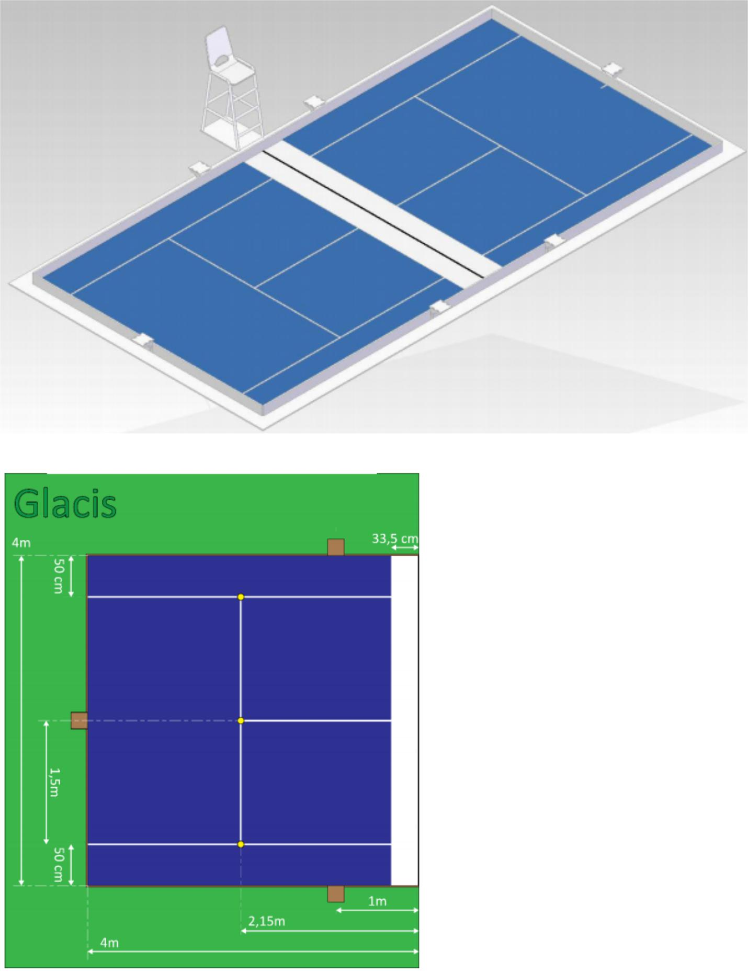

Les dimensions d'un côté de la piste

2)Présentation du concours

La coupe robotique des IUT GEII est une rencontre ouverte aux étudiants de tous les départements GEII des IUT de France. Cette compétition possède un réel but pédagogique car le but de cette compétition est de laisser les élèves inscrits créer de toutes pièces un robot qui servira à répondre au cahier des charges de l'épreuve qui change toutes les années.

3)Cahier des charges de l'épreuve

Le but du concours de cette année est de créer un robot qui doit envoyer un maximum de balles de tennis dans le camp adverse sans y entrer et sans jamais contrôler plus d'une balle.

Le concours fonctionne sur phases de poule. Grossièrement il y a une phase ou les robots enchaîne plusieurs match afin d'avoir un classement provisoire pour qualifier les 16 premiers robots. Par la suite chaque défaite dans un match est éliminatoire. Chaque opposition entre les robots dure 90 secondes. Ces 90 secondes sont entièrement autonomes vis à vis du robot, il ne doit être contrôlé de n'importe quelle manière par les participants durant ces 90 secondes.
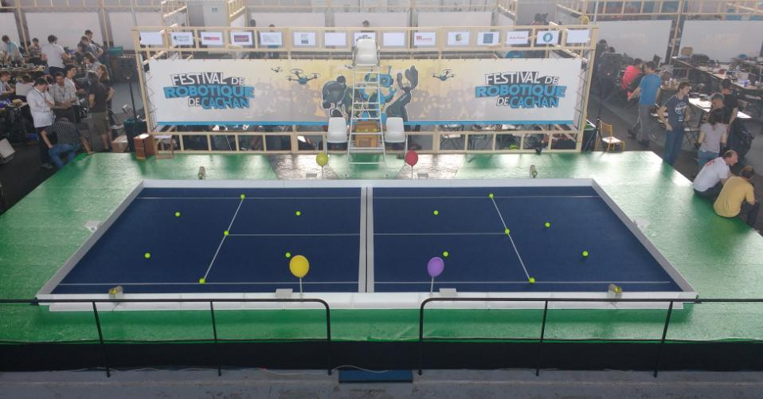

4)Stratégie Théorique

Pour répondre a ce cahier des charges nous avons mis en place un algorithme principal que nous avons ensuite détaillé afin de nous faciliter le travail. Tout l'algorithme se base sur la captation des balles par le télémètre laser que Youssef a programmé. Le but est de capter une balle avec celui-ci grâce à sa tête rotative. Dès que le télémètre a capté une balle le but est d'activer un moteur qui est celui de notre système de récupération de balles. Quand cela est fait il ne reste plus qu'à aligner le robot dans le bon sens car notre système pour attraper les balles ne fonctionne que dans un sens et pour finir avancer tout droit jusqu'à attraper une balle. Quand cela est fait une carte annexe nous donne un signal via la captation de la balle dans le réceptacle qui la stocke par un mini-lidar qui stoppe directement le moteur de notre système pour attraper les balles, ensuite il faut pivoter pour éjecter la balle vers le camp adverse.

Comme dit précédemment nous avons détaillé le travail en plusieurs programmes. En tout nous avons créé 5 cartes annexes :

- Carte Acquisition

- Raspberry (Télémètre)

- Carte Codeur

- Carte Timer

- Carte Moteur

qui sont toutes reliées sur une seule "Le cerveau". Chaque carte dispose de plusieurs sous systèmes.
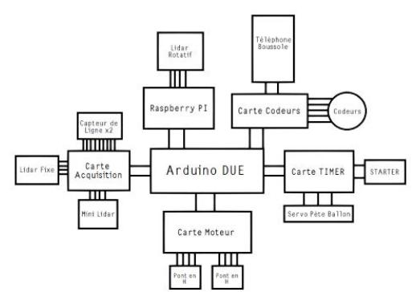

5)Les changements de stratégie

Après avoir créé ce schéma, nous avons modifié certaines cartes et retiré certains composants. Par exemple, le lidar fixe devait servir au cas où l'asservissement par le biais des codeurs ne serait pas suffisant. Finalement nous avons décidé de les retirer. Nous avons aussi retiré la boussole par crainte qu'elle ne soit pas utilisable à cause de brouillages magnétiques.

6)Construction du robot

La première difficulté que nous avons rencontré durant la construction du robot était la même que l'année précédente, l'obligation du châssis et des moteurs. La seconde était comme l'année précédente aussi, c'était les dimensions. Grâce à l’expérience acquise l'année précédente nous avions prévu ces contraintes et par conséquent nous avons réutilisé la même solution que l'année dernière ce qui veut dire que nous avons fait un robot à étage. Comme l'année dernière nous avons choisis comme matériau principal le bois car il nous avait facilité la tâche quand nous avions dû faire des modifications grâce à sa maniabilité.
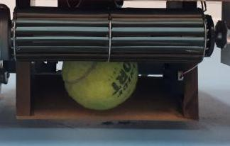

Ensuite, il a fallu penser a notre système qui nous permettra de renvoyer les balles de tennis dans l'autre camp. Le système d'éjection choisi est un système de rouleau actionné par un moteur à courant continu dont nous inversons la polarité afin, soit d'aspirer les balles, soit de les éjecter.

Dans le même thème on retrouve l'endroit où nous devions stocker les balles car dans le règlement il est spécifié qu'une balle doit être contrôlée par le robot, donc nous avons créé ce réceptacle afin de ne pas pouvoir accueillir plusieurs balles ou très difficilement car nous avons dû allier cette contrainte au fait de recouvrir l'entièreté du rouleau pour optimiser nos chances d'attraper les balles
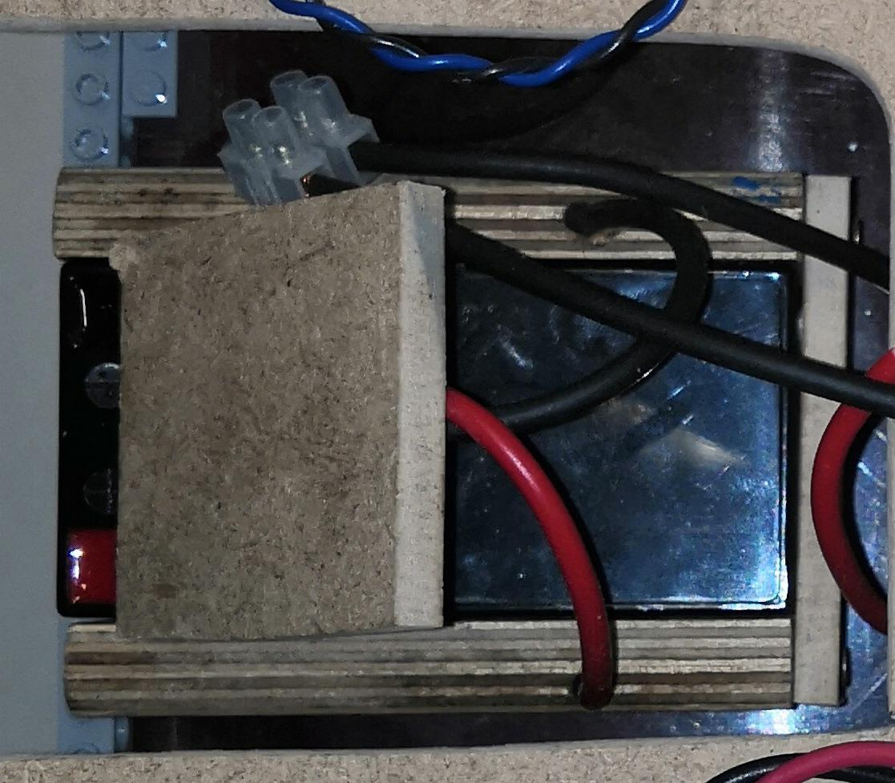

Un élément qui nous avait échappé l'année précédente et qui nous avait posé quelques problèmes étais la disposition de la batterie car elle était difficile d'accès. Nous avons donc résolu ce problème en créant une cale que nous fermons avec un système de lego qui nous facilite l'accès à celle-ci.

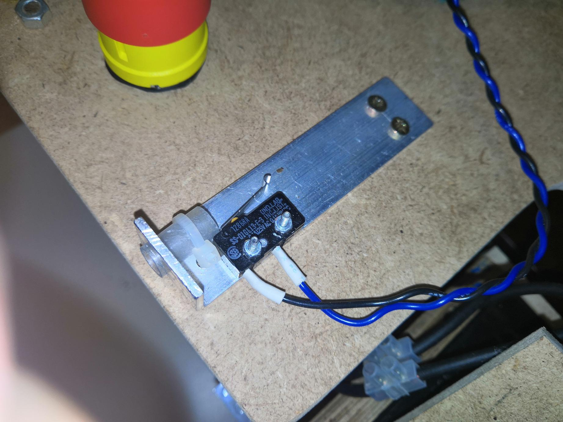

Comme l'année dernière le système doit en fin du temps imparti faire ce que l'on appel une funny action. Cet année il s'agit d'exploser un ballon qui sera déjà porté par le robot. Pour faire cette action qui compte dans les points gagnés par match nous avons fixé un culot d'ampoule sur lequel nous pouvons visser le système qui tiendra le ballon. Pour exploser celui-ci nous avons utilisé un servo moteur qui tient une aiguille à coudre.

Nous avons aussi dû créer le système de lancement du robot car il est stipulé que le robot doit être lancé à partir d'un système tiré par une corde nous avons donc placé ce système sur le haut du robot pour avoir une simplicité d'accès.
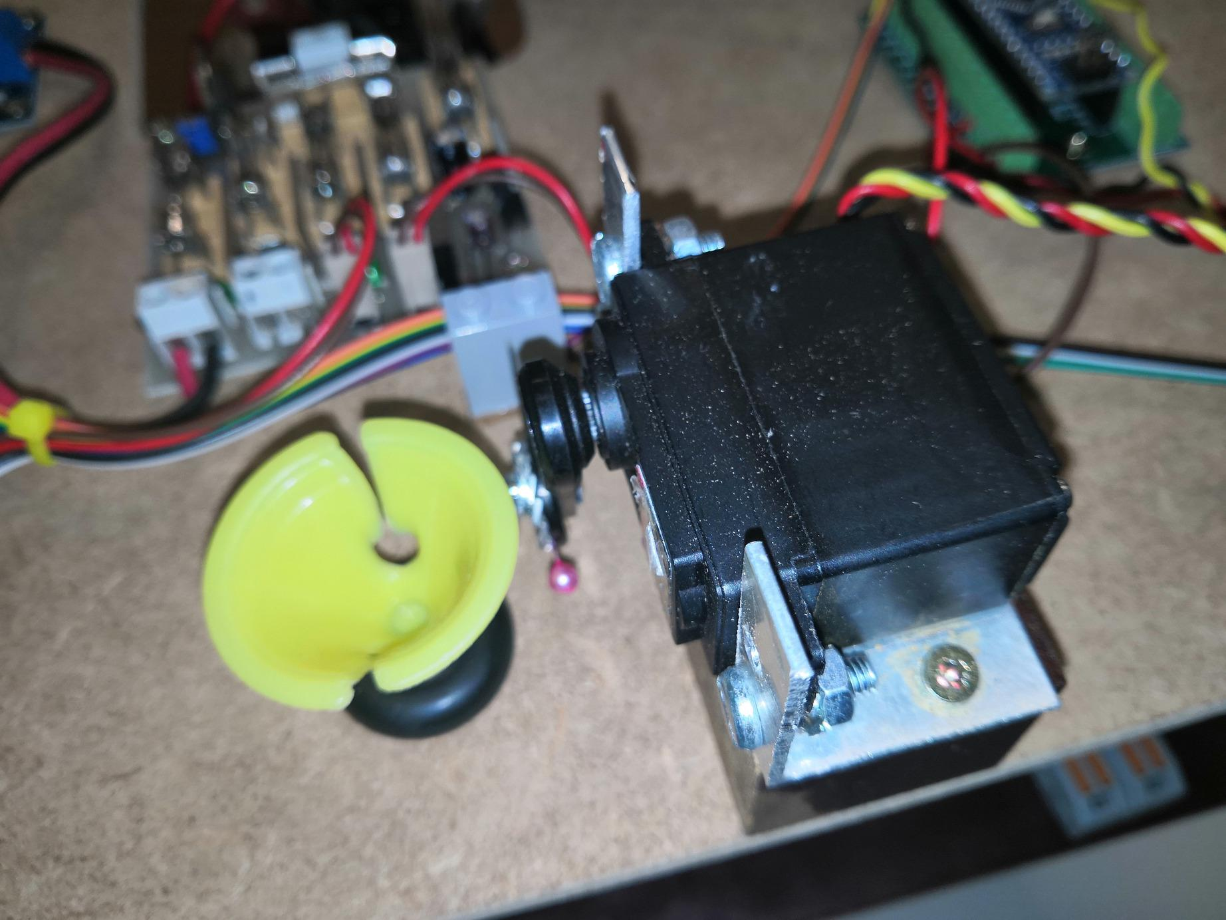

Comme vu précédement l'entièreté de la construction du robot s'est faite en fait via les contraintes.
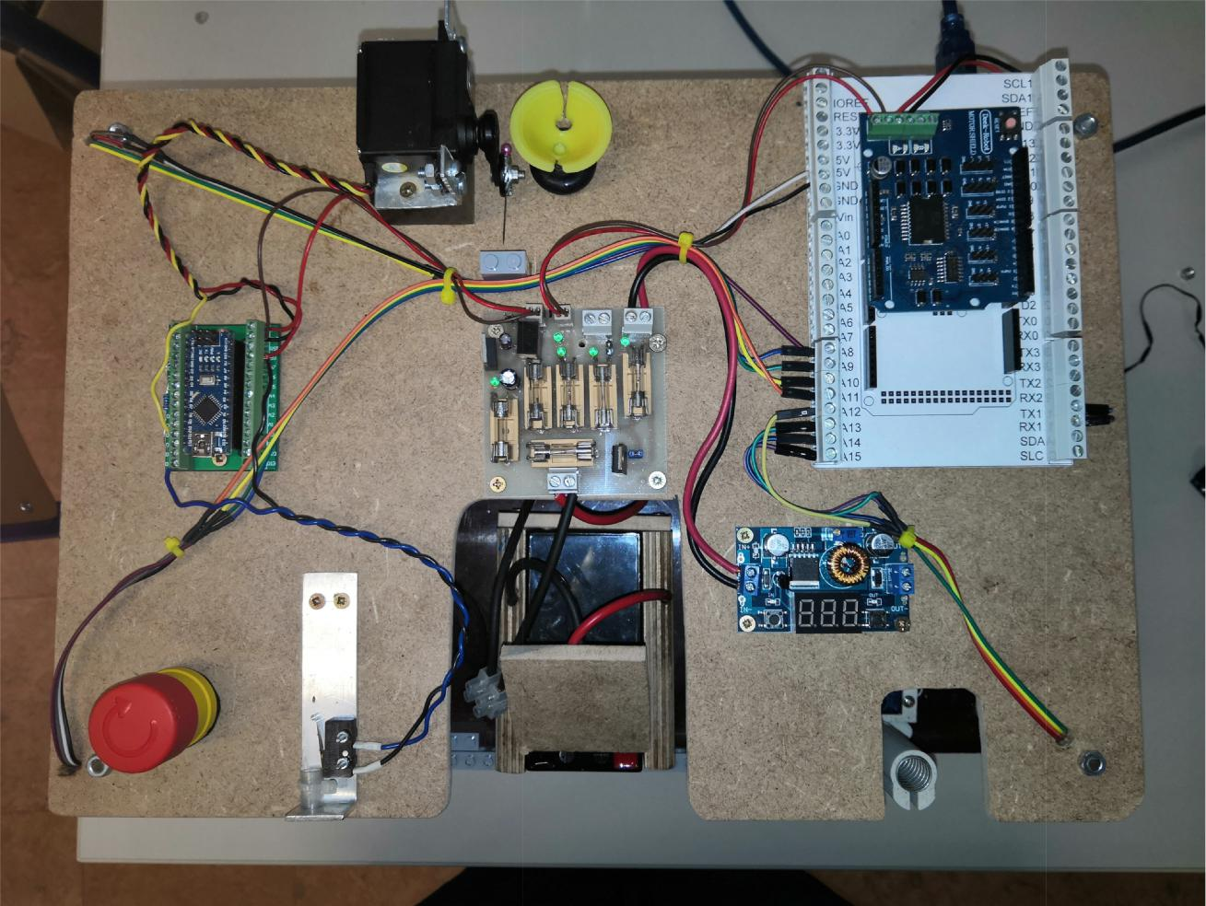

7)Création de la boussole
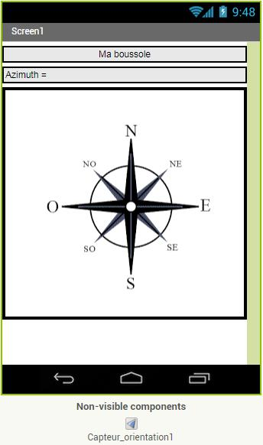

Interface graphique:

Cette interface graphique a surtout servi à vérifier si la boussole fonctionnait bien car le fichier est un fichier .apk donc utilisable sur téléphone.

Programmation :

Nous avons programmé cette application dans le but d'orienter le robot lors du jeter de balle ou encore pour une nouvelle règle qui nous demande de se poser sur la ligne blanche à la fin du timer. Le fonctionnement de l'application est très simple. L'application va chercher les données du gyroscope intégré dans le téléphone et la stocke dans la valeur "azimuth".
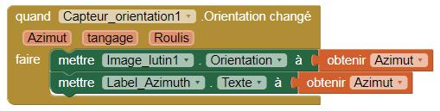

8)Algorithme Carte Capteur de ligne

Le but de cette carte est dans un premier temps de savoir grâce au mini-lidar si on stocke une balle ou non dans le réceptacle prévu à cet effet. La seconde partie de ce programme est de gérer l’interruption des moteur du robot quand les capteurs de lignes capte la ligne blanche.

A)Partie mini-lidar

A chaque fois qu'on utilise un Serial.read, on lit l'octet suivant jusqu'à ce que tous les octets aient été lus

Tant que le port Serial1 envoie 9 octets ou plus

Lecture des octets 1 et 2 -> Si les octets 1 et 2 ont la valeur x59 alors

t1 -> Lecture du port série -> octet 3

t2 -> Lecture du port série -> octet 4

On décale t2 de 8 bits

On ajoute t2 à t1

Afin de faire de t2 la valeur de la distance sur 16 bits

Si t2<50 -> Si on a un obstacle devant le lidar

Alors on envoie BalleOk sur le port série

Sinon on envoie PasBalle sur le port série
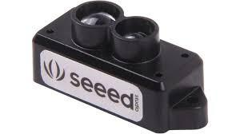

fin si

Lire les octet 5 à 9

fin tant que

réf. Tableau Mini-Lidar Seeed V3

B)Partie capteur de lignes

boolean: group_1 et group_2

int: valeur_max et R

group_1 <= (Valeur Capteur 1 > valeur_max et Valeur Capteur 2 > valeur_max Valeur Capteur 3 > valeur_max Valeur Capteur 4 > valeur_max )

group_2 <= (Valeur Capteur 5 > valeur_max et Valeur Capteur 6 > valeur_max Valeur Capteur 7 > valeur_max Valeur Capteur 8 > valeur_max )

si (group_1 et group_2) alors

On affiche "A" sur la liaison asynchrone

fin si

Quand Port Série Change

si le nombre d'octets est > 0 alors

R <= la valeur du port série

si R lis sur le port série "D" alors

On démarre le moteur

fin si

si R lis sur le port série "O" alors

On stoppe le moteur

fin si

fin si
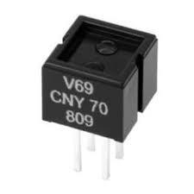

8)Simulation des capteurs de lignes
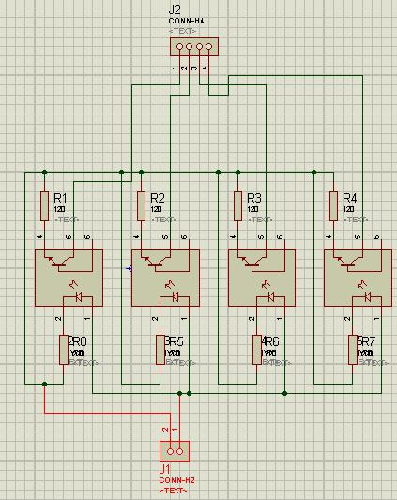

Nous utilisons deux cartes contenant chacune quatre capteurs de couleurs CNY70. Nous avons du créer les typon de ces cartes afin d'y placer les capteurs. Nous avons créé un premier schéma contenant deux borniers, un pour l'alimentation et un pour la récupération des données envoyées par chaque capteur. Nous avons donc créé un schéma sur ISIS et un typon sur ARES puis nous avons fait imprimer la carte.

En branchant les cartes nous avons remarqué qu'elles ne fonctionnaient pas. Nous avons donc revérifié les schémas et remarqué que les capteurs n'étaient pas bien branchés puis qu'ils doivent être branchés comme ci-dessous. En effet les sorties de récupération des données des données étaient branchées à la place de l'alimentation + 5 volts en entrée des transistors.
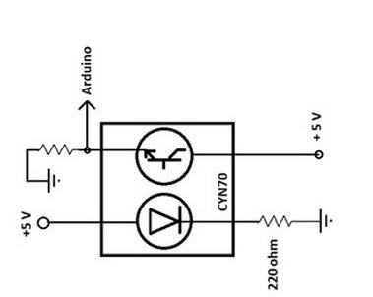

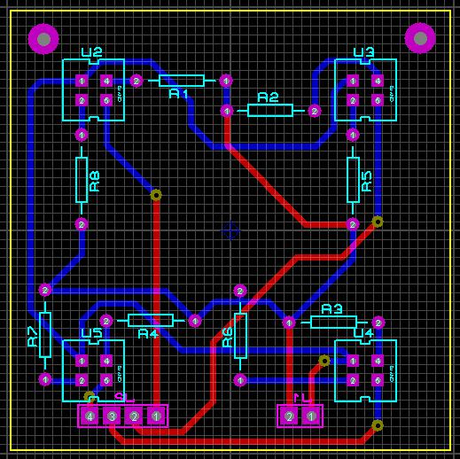

Voici le tipon

Modification du ISIS
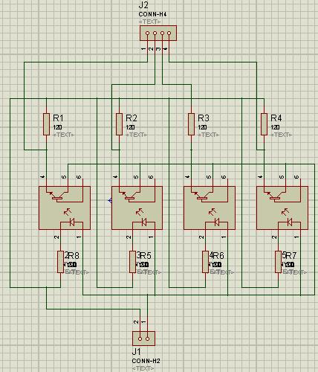

Nous avons recréé un schéma fonctionnel sur ISIS où les sorties de données étaient bien branchées avant les résistances en sortie des transistors et l'alimentation +5 volts branchée en entrée du transistor

IV-Apports et benefices

Travailler sur ce projet nous a permis de nous améliorer dans de nombreux domaines ainsi que d'en découvrir de nouveaux.

Nous avons pu améliorer nos compétences en programmation sur arduino car nous devions créer des programmes adapté à tous les différents composants auxquels les cartes étaient reliées ( servo-moteur, mini lidar, moteurs, codeurs ...) ainsi que de centraliser toutes les informations récupérées sur les différentes cartes et les redistribuer via la arduino Due.

Nous avons du réfléchir à l'architecture de notre robot afin de pouvoir respecter le plus efficacement possible le cahier des charges et c'est en étant confronté à une situation réelle que nous avons le mieux appris.

Nous avons travaillé le bois afin de fabriquer la structure nous même ce qui est un domaine sur lequel on travaille peu en GEII.

Nous avons aussi dû créer les typons de certaines cartes ( capteurs de ligne ) ce qui nous a permis de nous améliorer dans ce domaine aussi.

V-Conclusion

Ce projet était d'une grande complexité puisqu'il mêlait tous les domaines du GEII et même d'autres disciplines. Le robot n'est pas fini car le projet continue pour certains d'entre nous pendant le stage mais nous n'avons pas de doutes sur le fait qu'il soit fini avant le concours. Le concours se déroule du 6 au 8 juin et nous espérons que notre robot sera assez bon pour le gagner.

VI-Annexes

Capteur de ligne + Mini-Lidar
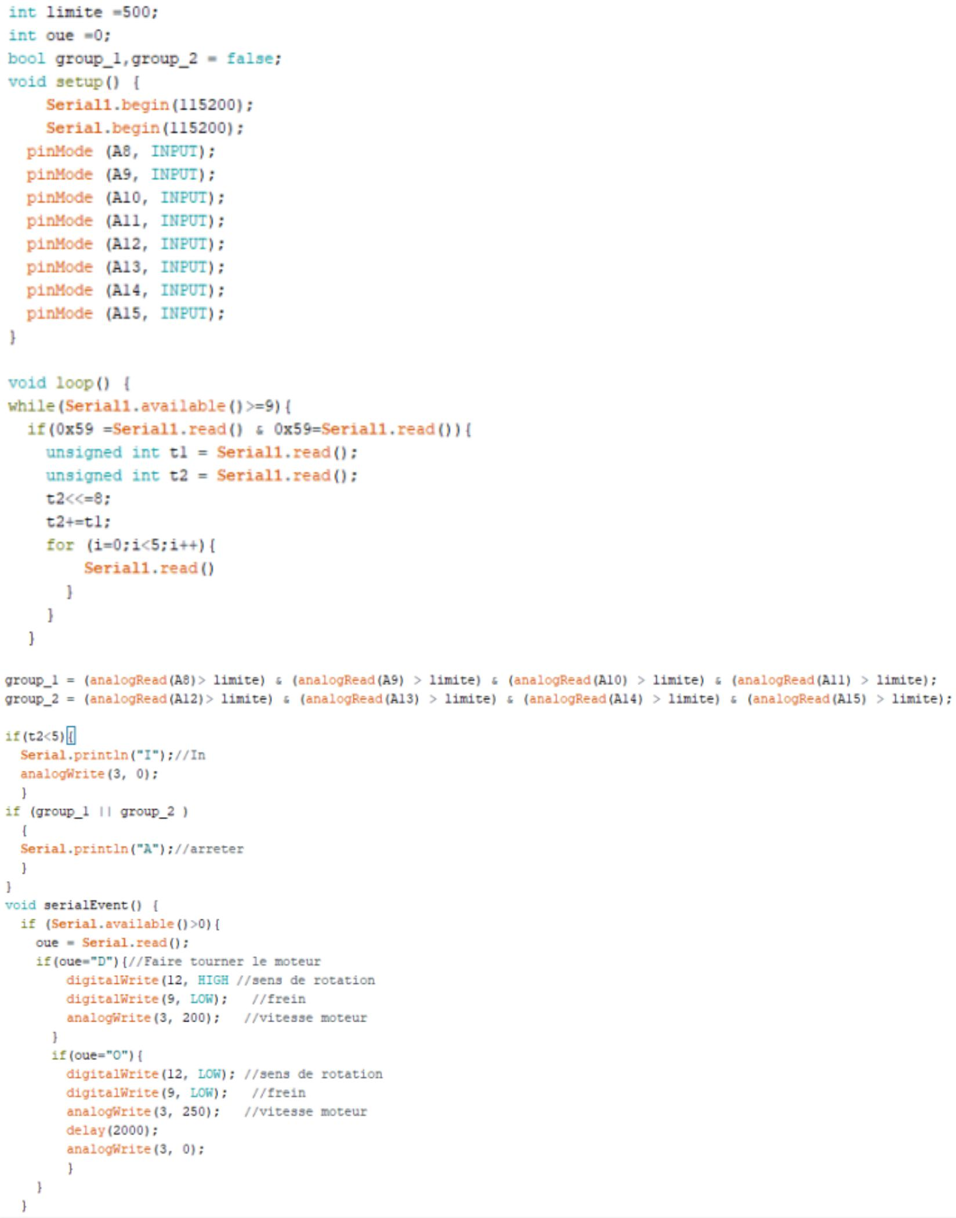

Tableau Mini-Lidar Seeed V3
